广州市市场监督管理局（知识产权局）网站
网上办事用户登录指南

广州市市场监督管理局（知识产权局）网站政务服务为企业或个人提供信息查询、网上办事等服务。
广州市市场监督管理局（知识产权局）网站地址为：http://scjgj.gz.gov.cn/

一、用户注册
步骤1：打开 广州市市场监督管理局（知识产权局）网站“政务服务”首页点击“政务服务”点击左上角“登录”，如下图：
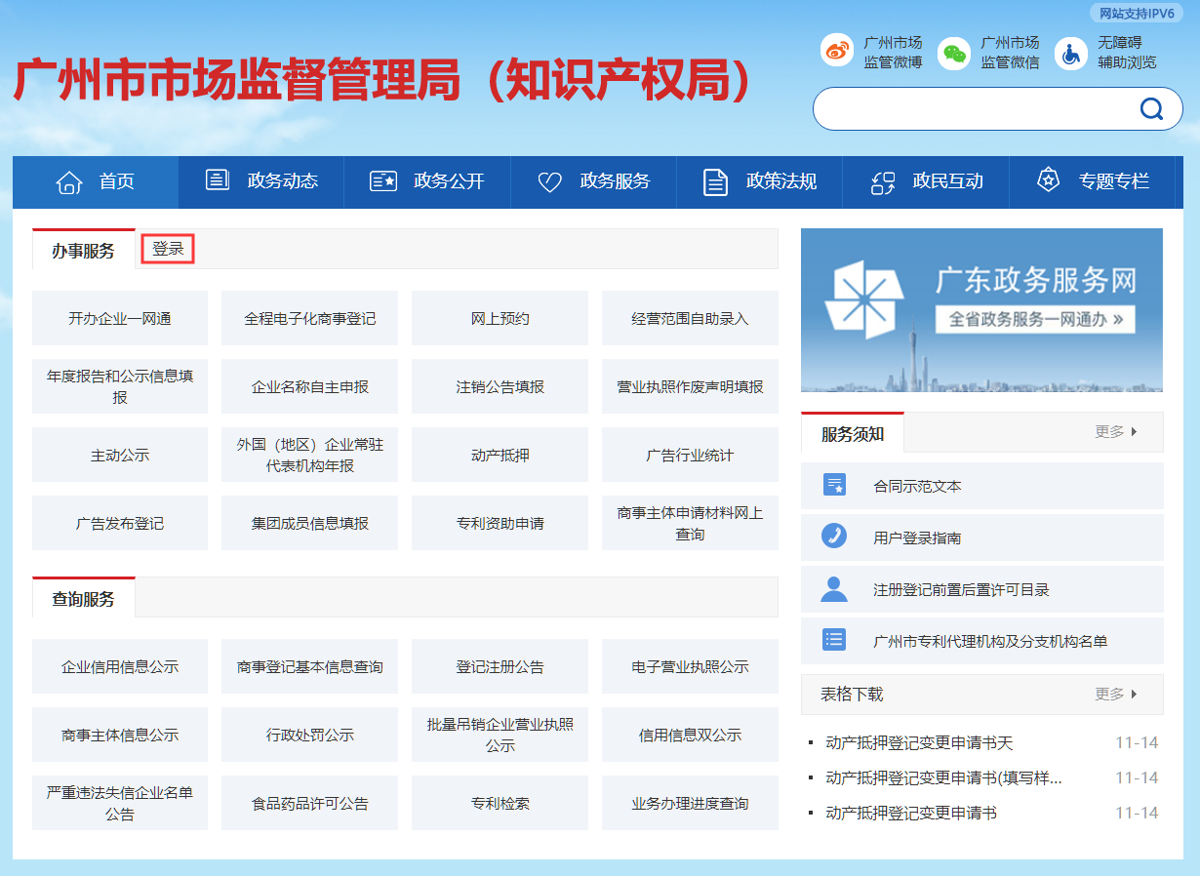
步骤2：点击“立即注册”
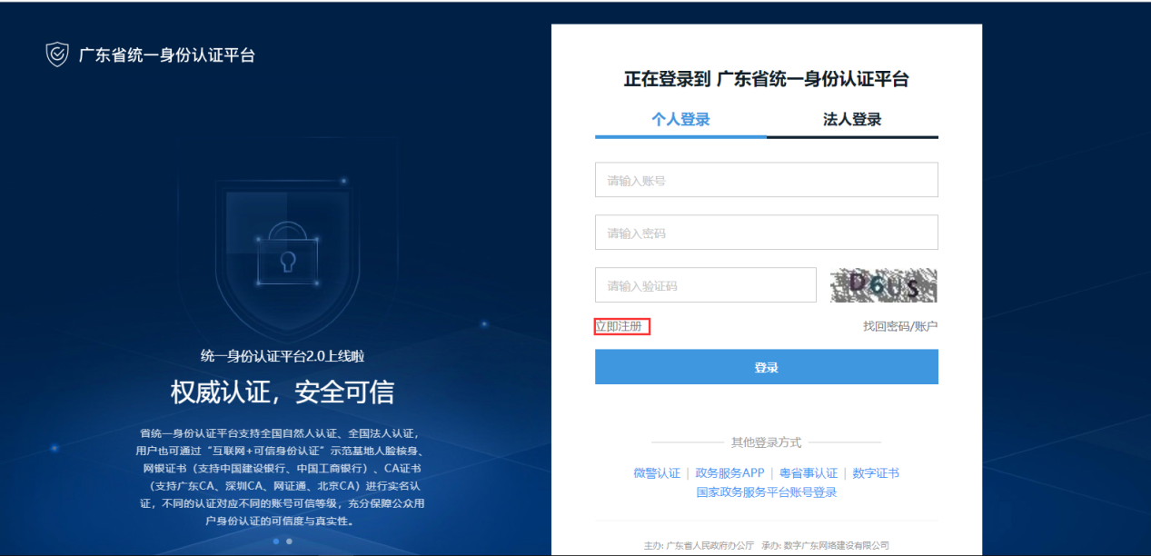
步骤3：选择注册用户类型
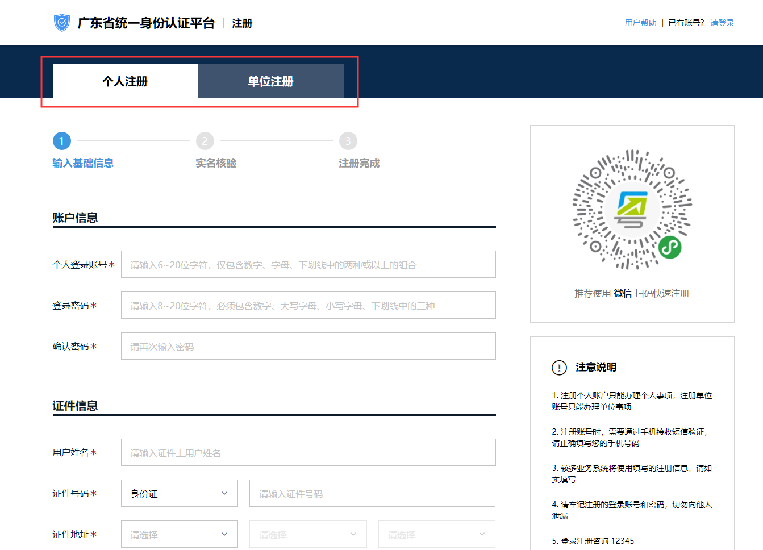
选择用户类型，用户类型的说明请见部分。个人用户、单位用户。
步骤4：填写注册信息，完成注册

二、用户登录
方式1：打开广州市市场监督管理局（知识产权局）网站“政务服务”首页点击“政务服务”点击左上角“登录”输入用户名和密码，完成登录
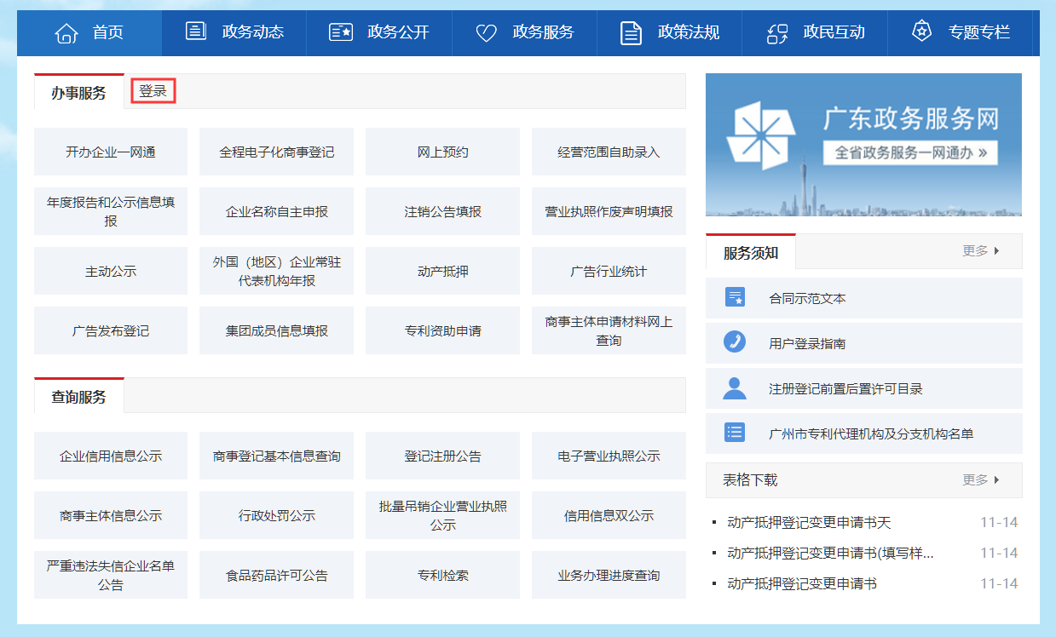
方式2：打开广州市市场监督管理局（知识产权局）网政务服务首页点击“政务服务”点击办事服务栏目下的具体办事事项按钮输入用户名和密码，完成登录。

注意事项：
1、广州市市场监督管理局政务服务网上办事大厅，统一采用“广东省统一身份认证平台”实现注册登录。原有用户名持原有口令方式将无法登录。
2、 系统将通过身份证号码或统一社会信用代码自动识别个人用户，法人用户，原有的系统服务功能及办理任务清单仍然保留。
3、原我局的个人用户和法人用户账号（在我局原网站注册时，登记了手机号码及身份证号码的）已迁移至省统一认证平台，个人账号与原账号一致或在账号前增加“gzsjg_”（如原账号为ABC，新的账号为gzsjg_ABC）,用户可以通过手机号码找回密码。如仍无法登录，建议重新注册账号。

三、用户账号切换
用户登录后，系统会根据身份证号码或统一社会信息代码对省统一认证平台账号与原网站账号进行自动绑定，如用户在原我局网站有多个账号，需要切换使用。（如，发现待办业务查询不到，需切换另一个原网站账号）
步骤1：进入门户。
链接：https://air.scjgj.gz.gov.cn/portalsfront/toDoList.html
步骤2：点击右上角“用户切换”
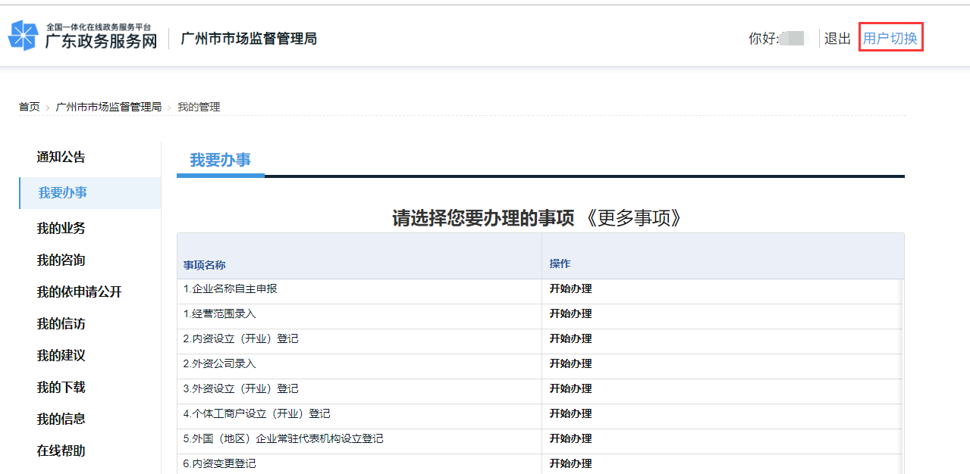

步骤3：选择要绑定的账号，点击绑定按钮。
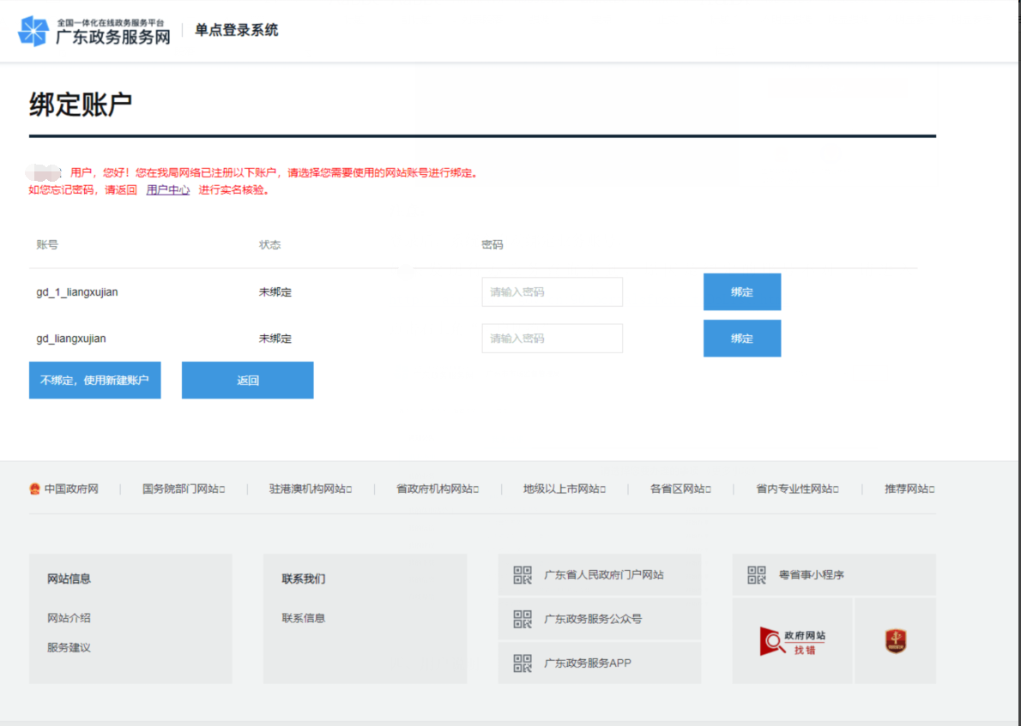
注意事项：用户切换账号，需重新输入原账号用户密码，如已忘记密码，请点击返回“用户中心”升级个人账号实名等级至 “L2” 级别。

